**西阆苑小二班班级动态**

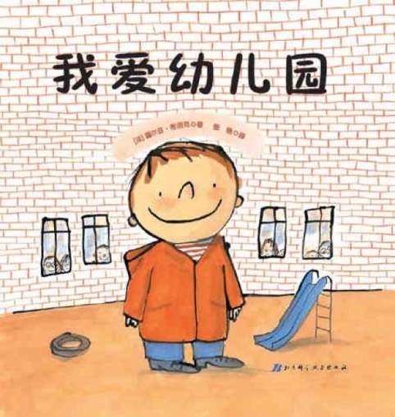

幼儿初次离开亲人的怀抱，迈出艰难而又自豪的第一步，开始适应集体的生活。 2023.9.21

阶段课程一：高高兴兴上幼儿园

关键活动：认识新朋友 我上幼儿园 好娃娃有礼貌

【**01 来园篇**】

本班实际22人，今天来园16人，6人请假：陈之昂在家调养身体；王馨悦、张文轩、唐皓辰、蒋景昱前期感冒在家休息；梁珵恩肺炎在家休息。

早晨，吴婉琰、付宇晨和单小岩小朋友在休假多日后回到了幼儿园，情绪良好。希望胡心悦小朋友能及时调整好自己的入园情绪，开开心心来上幼儿园哦！陈生冉、丛天朗、李咏集、成铭恩小朋友来园后能坚持主动和老师打招呼，其他小朋友也要坚持并加强礼貌意识哦！

【**02 大带小篇**】

今天我们迎来了大班哥哥姐姐的“大带小”活动。

**送礼物篇**

首先，所有的哥哥姐姐们带着礼物来到了班级，找到小班的弟弟妹妹送上自己准备的礼物。由于小班人数少，大班哥哥姐姐人数多，所以每位小朋友基本上都能收到2-3份的礼物，可谓收获满满呀。快来看看小朋友们收礼物的场景吧！

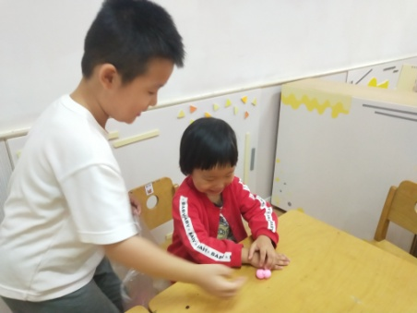 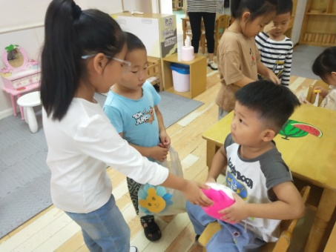 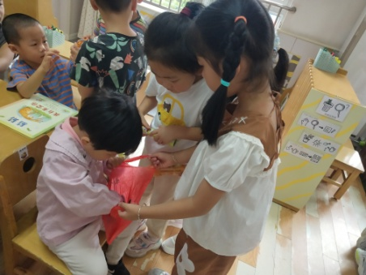

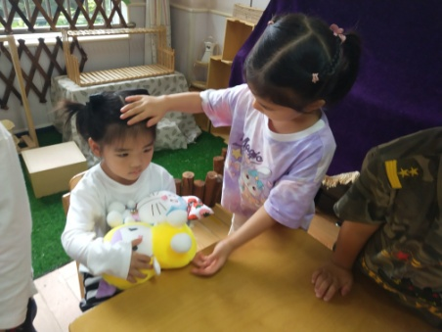 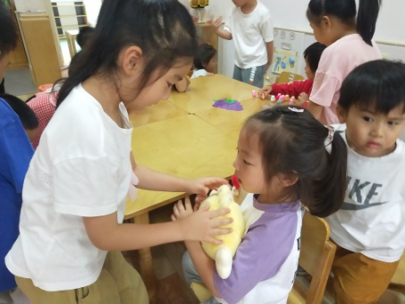 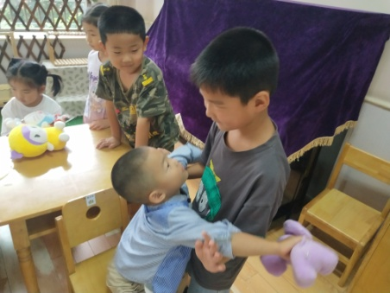

**户外活动篇**

哥哥姐姐带我们去户外活动啦！我们今天活动的场地是前操场的攀爬网，和哥哥姐姐一起玩攀爬网，小班的弟弟妹妹们都很开心，有哥哥姐姐的陪伴，害怕网内独自攀爬的心理也烟消云散了。一起来看看我们在活动中快乐的身影吧！

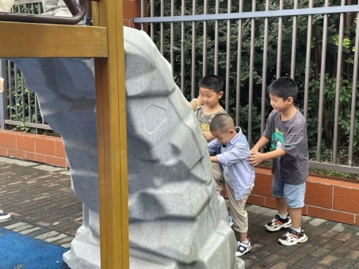 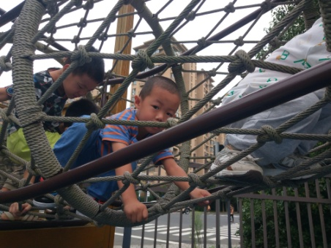 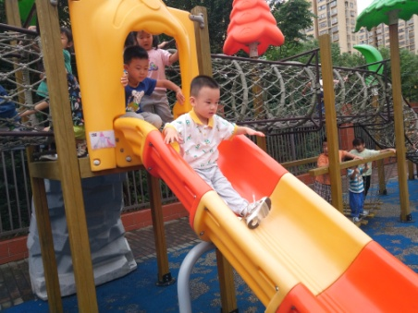

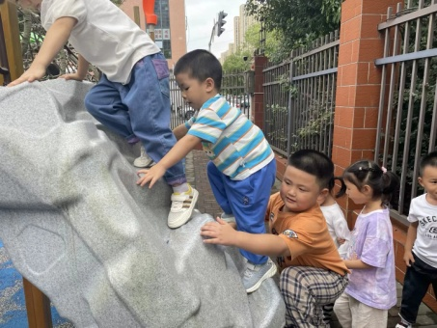 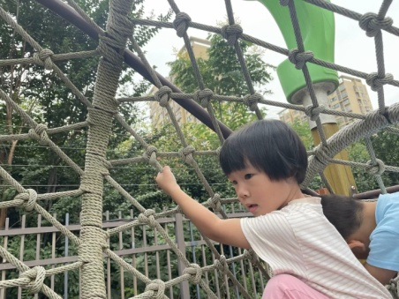 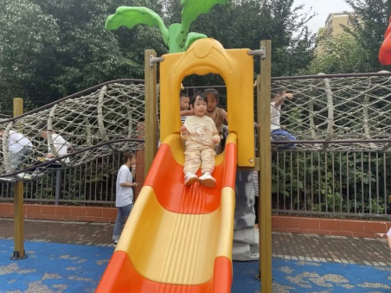

**学习篇**

今天哥哥姐姐和我们一起开展的学习活动是绘画设计月饼，由哥哥姐姐倾听小班弟弟妹妹的想法设计月饼的造型或者说月饼上面的图案，再由弟弟妹妹给设计的月饼涂色。一起来看看他们合作中的场景吧！

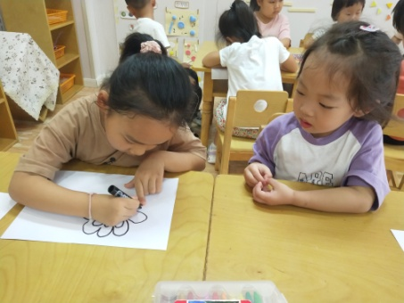 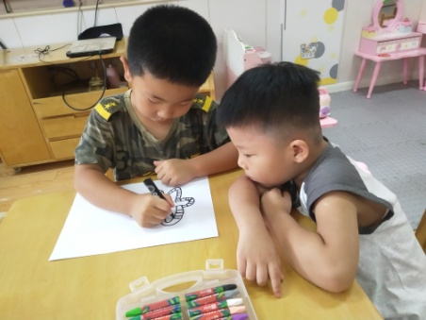 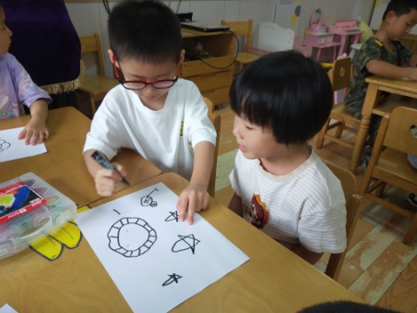

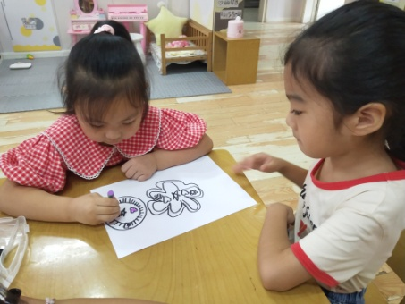 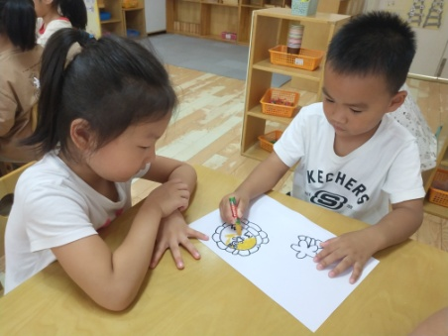 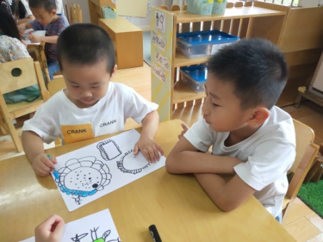

**午餐篇**

今天的午餐是和哥哥姐姐一起吃的，由哥哥姐姐给弟弟妹妹盛饭菜，并送给弟弟妹妹吃。如果有弟弟妹妹不愿吃饭，哥哥姐姐们还会主动给弟弟妹妹喂饭，让弟弟妹妹愿意吃饭，很有责任心呢！弟弟妹妹也很乐意接受哥哥姐姐的帮助呢！一起来看看吧！

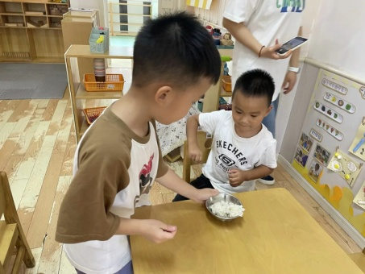 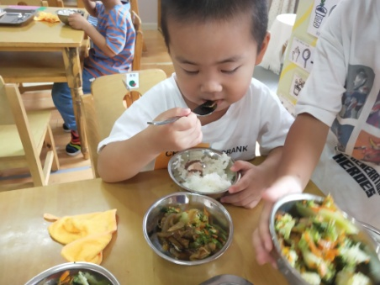 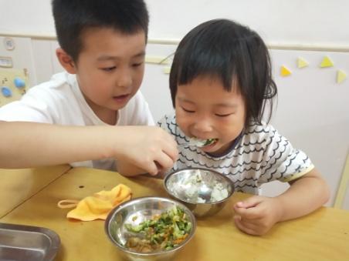

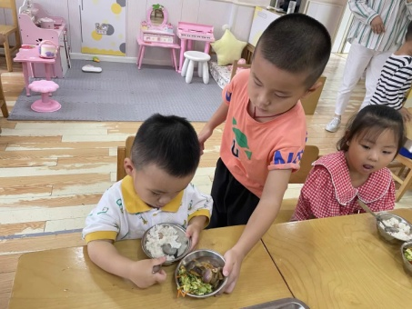 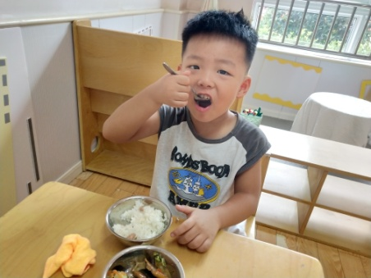 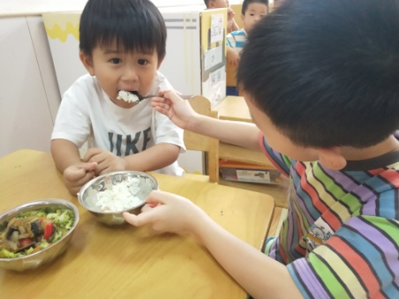

**饭后散步篇**

饭后，哥哥姐姐还带弟弟妹妹一起散步，饭后消食，弟弟妹妹在哥哥姐姐的带领下也能一个跟着一个有序地排队散步，进步很大哦！

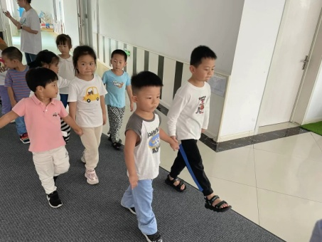 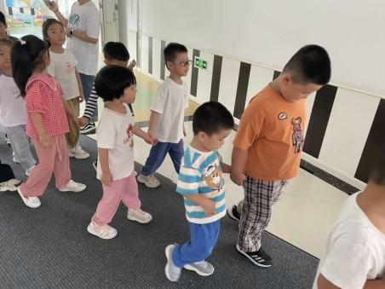 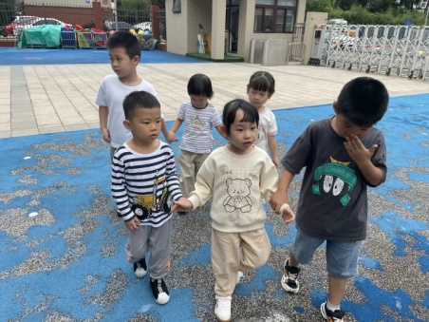

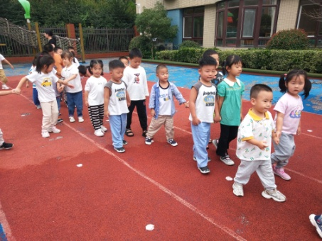 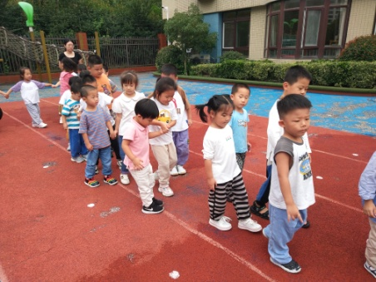 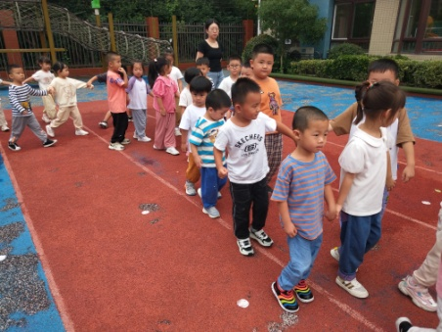

【**03 温馨提示**】

|  |
| --- |
| ★关于剪指甲的问题：  各位家长好！近日，我们通过观察发现部分小朋友的手指甲有点长，里面还藏着很多黑糊糊的物体，请家长朋友们关注自己孩子的手指甲情况，并及时做好清理工作，感谢您的配合！ |

**—END—**

在一起的点滴都值得记录